KREUZFAHRTBERICHT DEU 060A

01.08. – 24.08.2023
„Das große Grönland-Abenteuer“

Datum | Hafen | geplante  Ankunft | geplante  Abfahrt | tatsächliche  Ankunft | tatsächliche  Abfahrt
01.08.23 | Bremerhaven |  | 18.00 |  | 18.30
02.08.23 | Auf See
03.08.23 | Poole / England | 07.00 | 18.00 | 06.48 | 18.06
04.08.23 | Scilly Inseln / England – Auf Reede- | 08.00 | 17.00 | 07.48 | 16.54
05.08.23 | Cobh (Cork) / Irland | 08.00 | 18.00 | 07.54 | 18.00
06.08.23 | Knightstown (Valentia Island) /Irland – auf Reede- | 07.00 | 13.00 | 07.06 | 13.06
07.08.23 | Auf See
08.08.23 | Auf See
09.08.23 | Grönland, Kreuzen im Prins Christian Sund | 14.00 | 20.00 | 12.00 | 18.00
10.08.23 | Qaqortoq (Julianehåb) / Grönland – auf Reede- Narsaq | 12.00 | 17.30 | 10.30 | 14.30
11.08.23 | Auf See
12.08.23 | Kangerlussuaq/ Grönland -auf Reede- Auf See | 05.00 | 16.00
13.08.23 | Ilulissat (Jacobshavn) / Grönland – auf Reede- | 13.00 |  | 10.42
14.08.23 | Ilulissat (Jacobshavn) / Grönland – auf Reede- |  | 18.00 |  | 18.36
15.08.23 | Sisimiut (Holsteinborg)/ Grönland – auf Reede- |  |  | 08.00 | 16.30
16.08.23 | Nûk(Godthåb) / Grönland |  |  | 08.18 | 14.06
17.08.23 | Narsaq / Grönland – auf Reede- Qaqortoq | 15.00 | 19.00 | 15.06 | 20.42
18.08.23 | Auf See
19.08.23 | Auf See
20.08.23 | Hafnarfjördur (Reykjavik) / Island | 07:00 | 20:00 | 07.54 | 19.30
21.08.23 | Heimaey (Westmänner Inseln)/ Island – auf Reede- | 07.00 | 13.00 | 07.00 | 12.06
22.08.23 | Auf See
23.08.23 | Auf See
24.08.23 | Bremerhaven | 09:00 |  | 08.42

PHOENIXTEAM

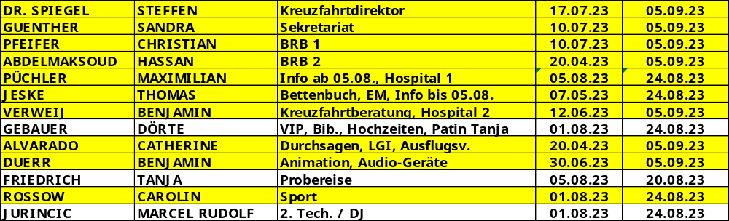

Kapitän: Elmar Mühlebach
Hotelmanager: Marc Hermes
Schiffsarzt: Dr. Brigitte Fleischer-Peter

Einstiege: keine

Ausstiege: keine

ALTERSSTATISTIK: 68,48

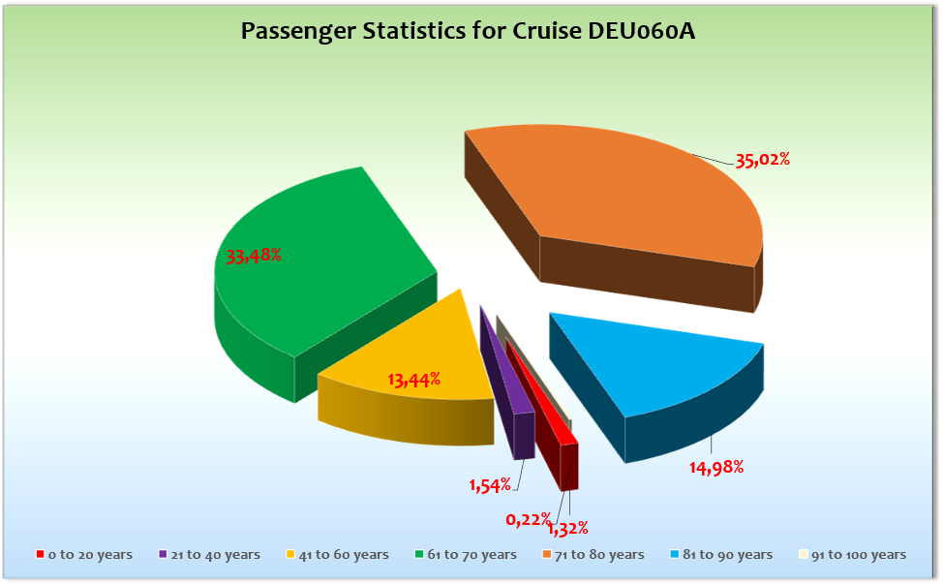

ROUTE

01.08.23 Bremerhaven

Wechselhaft mit Schauern, bis 19°C

Wir lagen alleine am Finger, sehr angenehme Einschiffung. Wegen starken Luftzugs im Gang des Terminals fand der Sektempfang an der Rezeption und ein Deck höher statt – funktioniert auch gut. Sehr entspannte Einschiffung; um 17.15 Uhr waren alle an Bord. Sicherheitsübung, schöner Sail away, danach ein guter erster Abend an Bord.

02.08.23 Auf See

Windig, bedeckt, 18°C

Klassisches Programm des ersten Seetags.

03.08.23 Poole / England /Großbritannien

Bedeckt, bis 20°C

Frühe Ankunft von Hafenbehörde so gewünscht. Facecheck aber erst vor den Ausflügen, um nicht zu früh zu starten. Alles nach Plan. Gutes Ausflugsfeedback. Lediglich ein Bus (Bornemouth) hatte vor Ausflugsbeginn einen Reifenschaden, der Ersatzbus stand im Stau, so dass die Tour 45 Min. verspätet startete. Verständnisvolle Gäste.

Im Hafen Laufen verboten, kostenloser Shuttle zum Hafenausgang. Von dort ist der Weg ins Zentrum (ca. 800m) etwas verwinkelt und nicht gut ausgeschildert. Der Ort ist ein sehr englisches Seaside Resort – will sagen: Für deutsche Gäste nicht wirklich spannend (Frittenbuden und Spielhöllen).

Schöner Sail away aus der großen Bucht am Abend.

04.08.23 Scilly Inseln / Großbritannien ®

Heiter, im Laufe des Vormittags nachlassender Wind, bis 20°C

Local tender nach St. Mary´s. Zunächst noch recht bewegt an der Tenderplattform, mit abnehmendem Wind Verbesserung. Alle Gäste, die an Land fahren wollten (inkl. körperlich eingeschränkter Gäste), konnten dies tun. Sehr gutes Feedback.

05.08.23 Cobh / Cork / Irland

Sehr windig bei der Einfahrt, heiter, bis 19°C

Zentraler und sehr schöner Liegeplatz direkt im Zentrum am Bahnhof. Minimal verspäteter Ausflugsbeginn durch langwierige Vorbereitung der Landgangskonstruktion am Schwimmponton. Gutes Ausflugsfeedback.

Am späten Vormittag Test der Feuerschutztüren.

06.08.23 Knightstown / Valentia Island / Irland®

Bedeckt bei Ankunft, später herrlich sonnig, bis 18°C

Erstanlauf von Phoenix Reisen!

Bei den passenden Bedingungen (kein Wind aus Nordwest und generell nicht zu starker Wind) ein gut geschützter Ankerplatz. Tenderweg gut 5 Minuten in die Marina von Knightstown. Vom Tender 200 m zu den Ausflugsbussen. Im Ort einige wenige Geschäfte und Cafés. Obwohl es Sonntagvormittag war, war einiges los. Schöne Spazierwege um den Ort herum auf den wenig befahrenen Straßen. Hervorragendes Feedback zur Landschaftsfahrt. Allerdings sollte der Titel geändert werden: „Landschaftsfahrt Valentia Island“ suggeriert eine Fahrt über die Insel; der größte Teil des Ausflugs findet jedoch auf dem „Festland“ statt. Wir hatten fünf Busse zur Verfügung; bei längerer Liegezeit könnten mehr Gäste diesen tollen Ausflug genießen. Zudem sollten wir Bootsfahrten und eine Wanderung anbieten.

Liegezeit etwas eingekürzt, um die Geschwindigkeit nach Grönland zu reduzieren. Zudem ermöglichte dies nach dem herrlichen Auslaufen ein Scenic Cruising zwischen den Skellig Islands (UNESCO-Weltnaturerbe). Vorher über die Agentur Genehmigung einholen! Fahrtzeit ab Knightstown ca. 1 Std., danach ca. 30 Min. Cruising. Also in Zukunft gerne eine Liegezeit 08.00-16.00 Uhr mit anschließendem Cruising (oder erst Cruising und 11.00-19.00 Uhr Knightstown).

Ein perfekter Tag!

07.08.23 Auf See

Recht viel Sonne, bis 16°C, nur leichter Schwell und Wind, Skihüttenflair an Deck

Grönland-Briefing mit allen Gästen durch das Expeditionsteam (Captain, CD, ShoreEx, Lektor) mit Hinweisen zu den Besonderheiten der Destination. Hier auch Information über den Tausch der Anläufe von Qaqortoq und Narsaq. Sehr gutes Feedback.

Exzellente Phoenix-Geburtstagsparty am Abend an Deck – die Tanzfläche war bis Mitternacht durchgehend besetzt! In einem unbeobachteten Moment starteten die Passagiere selbsttätig eine Polonaise!

08.08.23 Auf See

Recht viel Sonne, bis 16°C, nur leichter Schwell und Wind

Guter Seetag mit schönem Programm.

09.08.23 Prins Christan Sund

Sonnig, bis 11°C, vor der Einfahrt Wind bis Stärke 8, nach Ausfahrt Nebel

Die ersten beiden Eisberge der Reise befanden sich genau auf unserer Kurslinie und wurden gegen 09.00 Uhr gesichtet. Einfahrt um 12.00 Uhr. Detaillierte Kommentare von Cathy, großartige Atmosphäre auf den voll besetzten Außendecks. Ausfahrt um 18.00 Uhr.

10.08.23 Kreuzen im Igalikufjord STORNO

Aufgrund der hohen Geschwindigkeiten in grönländischen Gewässern und aufgrund der Fahrplanänderung (siehe unten) haben wir keine tatsächliche Passage des Fjords unternommen.

10.08.23 Qaqortoq / Julianehåb / Grönland /Dänemark ® VERSCHOBEN AUF 17.08.

10.08.23 Narsaq / Grönland ®

Zunächst dichter Nebel, ab ca. 10.00 Uhr Besserung, später sonnig, ab nachmittags wieder Nebel; bis 11°C.

Ein Oceania-Schiff mit ca. 1000 Passagieren war für Qaqortoq gemeldet gleichzeitig mit unserem Anlauf. Erst durch unsere eigene Initiative erfuhren wir, dass diesem Schiff die kompletten Ausflugskapazitäten des Ortes zugesagt worden waren. Daher tauschten wir die Anläufe von Narsaq und Qaqortoq.

Von der herrlichen Anfahrt nach Narsaq war nichts zu sehen. Die kleine Pier war leider einem Versorgungsschiff vorbehalten, so dass wir Tendern mussten. In weiser Voraussicht war das Tagesprogramm bereits darauf ausgelegt. Wir warteten ca. zwei Stunden, bis sich der Nebel lichtete und begannen dann mit ca. 2,5-stündiger Verspätung mit dem Ausbooten. Letzter Tender von 12.30 auf 14.00 Uhr verschoben. Zügiges Tendern bei ca. 5 Min. Fahrt, äußerst zufriedene Passagiere. Phoenix Team und Show Ensemble glätteten eventuelle Falten bei einem Bad im Meer mit den Eisbergen.

Toller Sail away, aber sobald wir wieder Richtung offenes Meer kamen, kreuzten diverse Nebelbänke unseren Weg.

Um 19.30 Uhr im Rahmen des Recap Erläuterung durch Kapitän und CD über den Ausfall von Kangerlussuaq (siehe dort).

22.00 Uhr Treffen mit der Artania – leider während unserer Show, aber trotzdem einige Passagiere an Deck.

11.08.23 Kreuzen in der Davisstraße – NEU: Nordar und Kangerluarsoruseq-Fjord

Wetter: am Morgen bedeckt, ab mittags sonnig, sobald wir wieder auf offener See waren: Nebel; bis 11°C

Tagesprogramm als Seetag veröffentlicht. Vormittag nach Plan. Um 12.15 Uhr Recap mit Information über den Nachmittag: Fahrt in den Kangerluarsoruseq-Fjord, Scenic Cruising und Erkundung von Landgangsoptionen.

13.00 Einfahrt in den Fjord, schöne Landschaft, eindrucksvolle Überreste der Fischersiedlung Nordar

13.30 Driften vor Nordar; Erkundungsboot an Land mit Safety, Eislotse und CD: Die ehemalige Fischersiedlung ist seit zwanzig Jahren verlassen und von der Witterung stark mitgenommen. Keine annähernd sichere Möglichkeit eines Landgangs.

14.30 Weiterfahrt Richtung Fjordende

15.45-17.30 Ausflug per Tenderboot: Rundfahrt (insgesamt ca. 35 Min.) bis ans Fjordende um eine kleine Felseninsel herum, Möglichkeit von Fotos der Landschaft und der MS Deutschland. 200 Gäste nahmen teil. Vom Ankerplatz der Deutschland aus gab es auch Sicht auf das Inlandeis (was sonst Teil der Ausflüge in Kangerlussuaq gewesen wäre). Sehr zufriedene bis begeisterte Reaktion der Teilnehmer.

18.45 Abfahrt

Abends Mittelgala. Ein spontan angepasster und dadurch besonders erlebnisreicher Tag!

12.08.23 Kangerlussuaq / Søndre Strømfjord / Grönland/Dänemark ® STORNO

Aufgrund der negativen Erfahrungen der Artania über die mangelnde Tiefe der Fahrrinne von der Ankerstelle zur Jetty, wegen nicht erreichbarer Durchschnittsgeschwindigkeit aufgrund von Nebel auf See und Ebbstrom im Fjord sowie wegen eines Tenderzeitfensters vom 06.00-11.00 Uhr und ab 17.00 Uhr sagten wir den Anlauf ab. Mit großer Wahrscheinlichkeit wären wir gegen Ende des morgendlichen Tenderzeitfensters angekommen, hätten den ganzen Tag ankern müssen ohne Landgang – ein verkorkster Tag. Stattdessen:

12.08.23 auf See NEU, zusätzlich Passage Nordre Strømfjord

Auf See neblig, im Fjord freie Sicht, bis 8°C

Nach drei erlebnisreichen Tagen in Grönland tat ein Seetag den Gästen und der Besatzung sehr gut. Volles Programm mit reger Beteiligung.

09.45 Überquerung Polarkreis

14.00-16.45 Uhr zusätzlich Passage des Nordre Strømfjord: typisch-grönländische Landschaft mit spärlich bewachsenen Felsen

abends Polartaufe

13.08.23 Kreuzen in der Diskobucht

13.08.23 Ilulissat / Jacobshavn / Grönland/Dänemark®

Bedeckt, abends sonnig mit großartiger Atmosphäre, bis 8°C

Ankunft vorgezogen aufgrund der Streichung von Kangerlussuaq. Morgens Kreuzen in der Diskobucht mit Weihnachtsfoto-Station an Deck, alle Mann an Deck. Nach der Ankunft (driftend ca. 1 nm vor der Hafeneinfahrt) stellte sich heraus, dass die (inzwischen recht kleinen und leichten) lokalen Ausflugsboote wegen des leichten Schwells nicht an unserer Plattform anlegen konnten. Daher Beginn dieses Ausflugs an Land verlegt. Aufgrund des Schwells mussten wir dann noch die andere Plattform vorbereiten, so dass wir am Anfang gut eine Stunde Verspätung gegenüber dem Tagesprogramm hatten. Ab dem frühen Nachmittag beruhigte sich die Situation. Alle Gäste hatten tolle Ausflugserlebnisse.

Rückkehr der letzten Gäste an Bord um 21.30 Uhr. Abends leise im Eise.

Wir fuhren ca. eine Stunde raus und drifteten dort für die Nacht bei wunderbarem Dämmerlicht.

14.08.23 Ilulissat / Jacobshavn / Grönland/Dänemark ®

Bedeckt, ein paar Regentropfen, vormittags einige Nebelfelder, bis 7°C

Heute lief alles nach Plan – bis auf die Flüge, die wegen des morgendlichen Nebels eine Stunde Verspätung hatten. Alle glücklich!

15.08.23 Sisimiut / Holsteinborg / Grönland/Dänemark ®

Sonnig, bis 17°C, viele Mücken an Land

Ein ereignisreicher Tag: Wegen Eis und Nebel kamen wir gegen 08.15 Uhr an der Ankerposition an (45 Min. verspätet). Die Ausflüge haben wir entsprechend verschoben. Nur kurzer Tenderweg. Gegen 12.30 Uhr mussten wir den Ankerplatz für einen lokalen Tanker räumen. Zum Glück fuhr um 13.00 Uhr die Ocean Endeavour von der Pier ab, so dass wir deren Liegeplatz einnehmen konnten. Plötzlich waren die Festmacher verschwunden, so dass PHX-Maximilian und drei Gäste die Leinen annahmen. Um 13.15 Uhr war dann wieder ein Landgang möglich. Abfahrt um 16.00 Uhr mit Gold-Cocktail auf der Brückennock – großartig! Zufriedene Passagiere.

16.08.23 Nûk / Godthåb / Grönland/Dänemark

Zunächst neblig, dann sonnig, bis 6°C, nach Abfahrt auf See wieder neblig

Ankunft an der Pier geplant für 07.30 Uhr, wegen Eis am frühen Morgen und Nebel jedoch tatsächlich 08.15 Uhr. Ausflüge um 30 Min. verschoben, aber nicht gekürzt. Die Ausflüge sind ja bekanntermaßen nicht so berauschend – wegen des Sonnenwetters war das Feedback trotzdem gut. Shuttlebus zwischen 10.00 und 13.00 Uhr.

16.08.23 Kreuzen im Nûkfjord

Aus Zeitmangel (hohe Geschwindigkeiten) haben wir keine zusätzliche Passage durchgeführt; ich habe stattdessen die An- und Abfahrt auf Nuuk als den „weiten Nûkfjord“ verkauft. Keinerlei Kommentare.

17.08.23 Narsaq / Grönland/Dänemark ® VORGEZOGEN AUF 10.08.

Siehe Text 10.08.

17.08.23 NEU: Qaqortoq / Grönland

Neblig am Vormittag, bei Ankunft sonnig, bis 7°C, zur Abfahrt neblig

Im Tagesprogramm erwähnten wir die Passage des Igalikufjords (siehe 10.08.) als Anfahrt auf Qaqortoq –geografisch nicht ganz korrekt, aber von den Gästen kommentarlos akzeptiert.

Sehr schöner Eismeerfrühschoppen mit Köchevorstellung am Vormittag.

Die Oceania Marina fuhr ab, wir nahmen direkt ihren Ankerplatz ein und konnten zügig mit dem Austendern beginnen. Heute war der erste Tag, an dem alles nach Plan lief! Sehr gut kam auch der neue Ausflug „Eisberg-Safari mit dem Rib Boat (bzw. mit normalem Boot)“ an Wenige Tage zuvor von den Kollegen der Artania getestet, haben wir ihn direkt ins Programm aufgenommen.

Abends zur Abfahrt und zum Abschied von Grönland Wikinger-Party an Deck, leider sehr feucht-kalt durch den Nebel. Mäßig besucht.

18.08.23 Auf See

Bedeckt, bis 12°C, Wind N6, ab mittags zunehmende Schiffsbewegungen

Gutes Seetagsprogramm nach dem „allgemeinen Ausschlafen“ am Morgen. VIP-Cocktail abgesagt, da zu viel Bewegung in der Lido Terrasse.

19.08.23 Auf See

Bedeckt, bis 12°C, deutlich spürbare Schiffsbewegungen

Guter Seetag, allerdings einige Seekranke.

20.08.23 Hafnarfjörður / Reykjavik / Island

Sonnig, 15°C

Alles bestens. Shuttlebus wie immer: nicht zuverlässig.

Laut Aussage des Lotsen seien die Liegegebühren für Hafnarfjördur und Reykjavik identisch – dann sollten wir unbedingt Reykjavik vorziehen!

21.08.23 Heimaey / Westmänner Inseln / Island®

Heiter, bis 12°C

Einfahrt am (sehr) frühen Morgen bei Sonnenschein, alle Mann an Deck. Früher, zügiger und pünktlicher Ausflugsbeginn, glückliche Passagiere. Ein perfektes Ende dieser Reise!

22.08.23 Auf See

Neblig, bis 16°C, noch einige Schiffsbewegungen, im Laufe des Tages abnehmend

Gala bei bester Stimmung mit ABBA-Show und Helene-Fischer-Special von PHX-Carolin bei voller Tanzfläche im Lili Marleen.

23.08.23 Auf See

Heiter, bis 17°C

Frühschoppen ebenfalls bei bester Stimmung- toller letzter Tag der Reise

24.08.23 Bremerhaven / Deutschland

Heiter, bis 24°C

Ankunft pünktlich, DEU alleine am Finger, Ausschiffung nach Plan, begeisterte Passagiere verließen das Schiff.

BESONDERE PASSAGIERE

#8027 Herr Rauhaus BN 126650 bat um ein Gespräch mit mir, um seine Vision eines Umbaus der DEU zu einem Reha-Schiff zu besprechen. Eine Nahtoderfahrung hat ihn offenbar seelisch und geistig mitgenommen; ansonsten äußerste er sich jedoch zufrieden über die Reise.

#8042 Gouts/Meyerratken BN 348770 Massive Beschwerde am Morgen des 09.08. über diverse Verstopfungen der Toilette in den vorangegangenen Tagen. Infoschreiben an die Gäste der umliegenden Kabinen versendet über den korrekten Umgang mit dem System. Dort wies ich auch auf das Verbot von Tissues hin (denn diese waren lt. Plumber der Grund). Keine weitere Beschwerde danach.

Frau Mansfield BN 207081 #4053 beschwerte sich am Morgen des 15.08. bei mir „über viele Dinge“: mangelhafte Organisation, Absage Kangerlussuaq („Reisemangel“), mangelhafte Kommunikation, teures Internet (sie hatten die autom. Updates nicht ausgestellt, obwohl dies mehrfach im Tagesprogramm hervorgehoben worden war). Sie sagt, sie sei Journalistin und hielt mir auch einen Presseausweis unter die Nase. Ich habe ihr freundlich-sachlich erläutert, dass die von ihr angesprochenen Themen weitgehend ihr eigenes Verschulden sind und wir nur auf Dinge hinweisen bzw. auf Situationen reagieren können.

HOTELDEPARTMENT

Sehr gute Zusammenarbeit, große Flexibilität bei den Essenszeiten im Zusammenhang mit den diversen Änderungen. Im Rahmen der Möglichkeiten gute und passende Specials. Zwei verschiedene Menüs im Vier Jahreszeiten.

TECHNIK/Fleet Team
Am 05.08. Test der Feuerschutztüren. Kurz vor Ende des Tests schlossen alle Türen wegen eines Fehlers automatisch und hielten nicht mehr an den Magneten. Ca. 30 Min. bis zur Behebung. Wurde von den Passagieren als Teil des Tests angesehen.
PA-System nach umfangreichen Tests auf der vorhergehenden Reise inzwischen deutlich besser.
Fahrstuhl im hinteren Treppenhaus für zwei Tage außer Betrieb.
Das System zum Abspielen unserer Dokumentationen und Informationen ist unzuverlässig. Die meisten AVOs beziehen sich hierauf.

CMI
Hervorragende Zusammenarbeit mit Cpt. Mühlebach und seinen Offizieren: sehr flexibel in Bezug auf Änderungen und Alternativen; großer Einsatz bei Driften/Tendern. Auch unsere Grönland-Lotsen waren eine großartige Unterstützung.

UNTERHALTUNGSPROGRAMM
Sehr intensives Programm tagsüber durch Lektoren und Tageskünstler. Auch für die Abende waren wir gut ausgestattet.
AUSFLUGSPROGRAMM

Für Details siehe Ausflugsbericht von Christian Pfeifer

Viele Änderungen („Grönland-Faktor“), aber alle Ausflüge konnten durchgeführt werden; wir hatten sogar einen zusätzlichen Bootsausflug in Qaqortoq im Programm. Aufgrund der vielen Änderungen gegenüber der Vor-Corona-Zeit haben wir ein Grönland-Meeting mit Excursions/Bonn und den Ausflugsleitern angeregt, um für die kommende Saison gut vorbereitet zu sein. Dieses Meeting wird im September stattfinden.

HOSPITAL

Kurzfristiger Ausstieg von Nurse Dagmar Labbé am 05.08., noch kurzfristigerer Ersatz durch Arianne Stöber am selben Tag.

Köhler, Marion #4005 BN 740022 meldete sich am 11.08. im Hospital wegen Insektenstichen/-bissen. Die Kabine wurde auf Bettwanzen untersucht, negativ.

Ansonsten siehe Doctor´s Report.

ZUSAMMENFASSENDE BEURTEILUNG DER KREUZFAHRT

Viele Abschnitte mit hohen Geschwindigkeiten, diese haben wir im Vorfeld so weit wie möglich reduziert. Durch das Streichen von Kangerlussuaq hatten wir viel Zeit, um andere (gute!) Dinge zu machen und vor allem, um eine pünktliche Ankunft in Ilulissat zu gewährleisten. Aufgrund der Recaps („Expeditionscharakter“) haben die Gäste alle Änderungen nicht nur klaglos, sondern mit Begeisterung mitgemacht. Abgesehen vom Nebel auf See hatten wir an Land stets gutes Wetter. Es war eine tolle Reise mit zufriedenen bis begeisterten Gästen!

Steffen Spiegel
Kreuzfahrtdirektor

Bremerhaven, den 24.08.2023

Cc: deu@phoenixreisen.com; cruise.director@ms-deutschland.com; hotel.manager@ms-deutschland.com; master@ms-deutschland.com; Andreas Vespermann <aves@seachefs.com>; Benjamin Drechsel <b.drechsel@phoenixreisen.com>; Chris Schädel <chris.schaedel@gmx.de>; Holger Winkler <hhwinkler@hotmail.com>; Jörn Hofer <Joern-hofer1@freenet.de>; Klaus Gruschka <k.gruschka@hotmail.de>; Michael Schulze <M.Schulze@phoenixreisen.com>; Moritz Stedtfeld <moritzstedtfeld@yahoo.de>; N.Jepsen@PhoenixReisen.com; <mbzdega@web.de>; Steffen Spiegel <mail@steffen-spiegel.de>; Upontheship <upontheship@aol.com>; Oliver.Gerbig@seachefs.com; Jörg Dunkel <info@joergdunkel.de>; Alois Franz (drafranz@hotmail.com); Georgios Zisopoulos <g.zisopoulos@phoenixreisen.com>; Manuel Weis (Fleet) <m.weis@phoenixreisen.com>; Mario Penniello mario.penniello@cmishipmanagement.com

